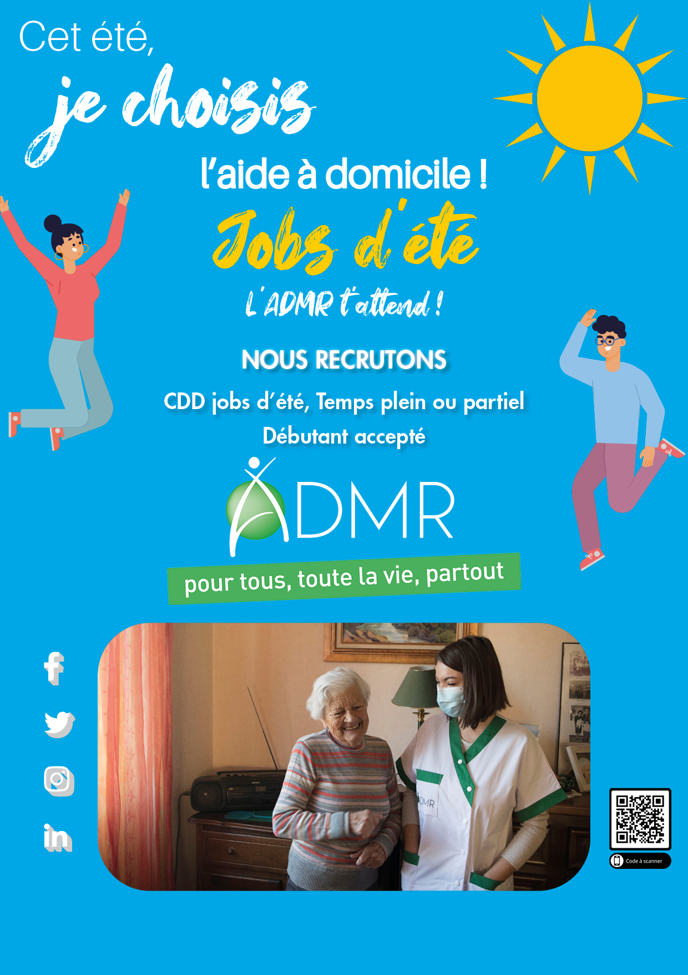
ADMR de l’Est Lyonnais 156 route de Planaise 69124 Colombier Saugnieu 04 78 32 83 41
ADMR XXX
Texte libre - Permis de conduire et pass vaccinal nécessaires

